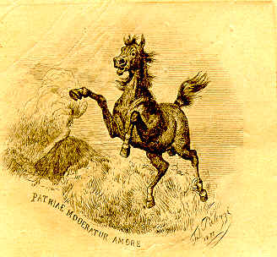

Società Napoletana di Storia Patria

PREMIO GIUSEPPE GALASSO 2019
REGOLAMENTO

- La Società Napoletana di Storia Patria bandisce il premio “Giuseppe Galasso”, del valore di 5.000 euro, dedicato alla memoria del grande storico i cui studi hanno fortemente segnato la cultura italiana ed europea.

- Il premio verrà assegnato a un’opera a stampa di autore italiano o straniero, pubblicata in prima edizione negli anni 2018 e 2019, su argomenti di storia e di storia della cultura relativi all’età medievale, moderna e contemporanea.

- La Giuria, nominata dal Consiglio direttivo della Società Napoletana di Storia Patria, è formata dal Presidente della Società, che la presiede, e da altri quattro membri, di cui uno componente del Consiglio Direttivo.

- Le Case Editrici sono invitate a presentare la domanda di partecipazione, allegando 5 copie dell’opera proposta (oltre il testo in pdf), entro il 31 dicembre 2019, da indirizzare a: Società Napoletana di Storia Patria, Castelnuovo, via Vittorio Emanuele III, 80133 Napoli.

Napoli, 11 settembre 2019

